**系 列 推 荐**

**《图书叔叔》三部曲**

**Book Uncle Trilogy**

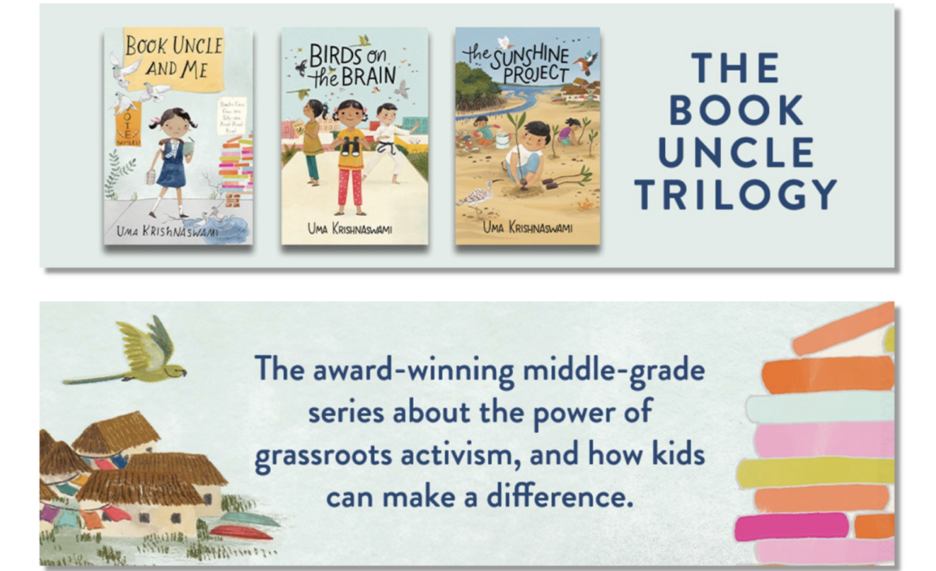

**【亮点解析】**

**1.国际奖项加持：首册荣获国际扫盲协会社会正义文学奖，入选NPR年度书单、USBBY国际图书榜等多项权威推荐。**

**2.全球畅销潜力：版权已售至日、韩、法、土耳其等多国。**

**3.作者强背书：作者两度提名林格伦纪念奖，作品兼具文学深度与童趣，插画清新治愈。**

**4.真实议题：以儿童视角切入现实社会议题，鼓励孩子“小行动改变世界”**

**5.桥梁书优选：短章节+生动插图，助力6-12岁读者从绘本过渡到文字书**

**每一本书都围绕一个核心主题展开：第一册聚焦于社区图书馆的保护，第二册探讨鸟类保护和环保意识，第三册则关注可持续发展与生态保护之间的平衡。**

**系列介绍：**

《图书叔叔》三部曲是由乌玛·克里希纳斯瓦米（UMA KRISHNASWAMI）创作，朱莉安娜·斯万尼（JULIANNA SWANEY）绘图的儿童文学作品，包括《图书叔叔和我》《脑中的鸟儿》和《阳光计划》。该系列以印度小镇为背景，讲述了主角雅思敏、丽妮和阿尼尔等孩子们在社区中通过自己的努力解决各种问题的故事。每一本书都围绕一个核心主题展开：第一册聚焦于社区图书馆的保护，第二册探讨鸟类保护和环保意识，第三册则关注可持续发展与生态保护之间的平衡。通过孩子们的视角，展现了草根行动主义的力量，以及孩子们如何通过自己的智慧和勇气改变现状，为社区带来积极的影响。

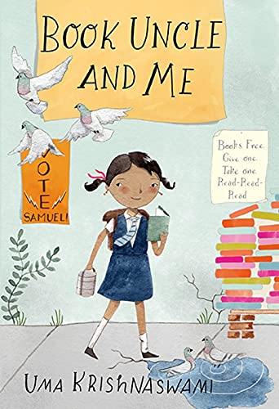**中文书名：《图书叔叔和我》（第一册）**

**英文书名：Book Uncle and Me**

**作 者：Uma Krishnaswami, Julianna Swaney (Illustrator)**

**出 版 社：Groundwood Books**

**代理公司：Curtis Brown US / ANA**

**页 数：152页**

**出版时间：2016年9月**

**代理地区：中国大陆、台湾**

**审读资料：电子稿**

**类 型：桥梁书**

**版权已售：日语（Froebel House）；韩语（Spring Garden）；土耳其语（TEAS Press）**

**- 国际扫盲协会社会正义文学奖(International Literacy Association Social Justice Literature Award)得主**

**- 美国国家公共广播电台（NPR）2016年优秀读物指南**

**- USBBY优秀国际图书榜**

**- OLA最佳投注十佳图书**

**- Little Free Library 行动读书会推荐书目（Little Free Library Action Book Club Selection）**

**- 小小自由图书馆行动图书俱乐部（Little Free Library Action Book Club Selection）精选书目**

**- 合作儿童图书中心精选书单（Cooperative Children’s Book Center Choices List）**

**- 银行街教育学院年度最佳童书（Bank Street College of Education Best Children’s Books of the Year）**

**内容简介：**

获奖中级小说，讲述了草根行动主义的力量以及孩子们如何改变现状。

九岁的雅思敏（Yasmin）每天都要向图书叔叔（Book Uncle）借书，图书叔叔是一位退休教师，在街角建立了一个免费借阅图书馆。但是，当市长试图关闭这个摇摇欲坠的书摊时，雅思敏不得不从书本中抽身出来，做点什么。

她能做什么呢？地方选举马上就要开始了，可她只是个孩子。她甚至不能投票！

不过，雅思敏还是有朋友的——最好的朋友丽妮（Reeni）和阿尼尔（Anil），后者甚至还拥有空手道蓝带。她还有家人和邻居。更重要的是，她有一个想法，这个想法就来自她从图书叔叔那里借来的最后一本书。

于是，雅思敏和她的朋友们开始工作。想法就像人行道上的裂缝一样不断涌现，很快整个计划就进展顺利……还是说，已经失控了？

这是一个关于社区活动、友谊和对书籍的热爱的充满活力、有趣而古怪的故事。

**媒体评论：**

“雅思敏的活动应有助于激励小读者相信自己有改变现状的潜力，并告诉他们一个宝贵的道理：有时需要采取一些小行动才能取得大成就。”——《柯克斯书评》，星级评论

“这部温暖的生活片段小说展现了孩子如何参与改变自己的社区，也正好适合借此引导孩子了解选举。”——《学校图书馆杂志》

“读者一定会被雅思敏乐观的个性和坚定的决心所吸引”。——《号角书》

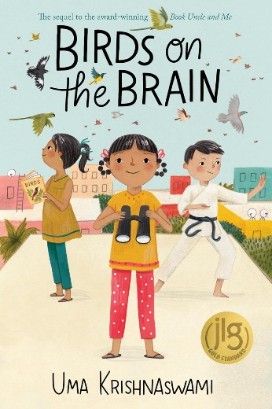**中文书名：《脑中的鸟儿》（第二册）**

**英文书名：BIRDS ON THE BRAIN**

**作 者：Uma Krishnaswami, Julianna Swaney (Illustrator)**

**出 版 社：Groundwood Books**

**代理公司：Curtis Brown US / ANA**

**页 数：184页**

**出版时间：2024年8月**

**代理地区：中国大陆、台湾**

**审读资料：电子稿**

**类 型：桥梁书**

**版权已售：法语（Groundwood Books）**

**内容简介：**

**本书是获奖作品《图书叔叔和我》的续集，讲述了鸟类爱好者雷尼在市长试图关闭本市的鸟类计数活动时，为挽救这一活动而进行的努力。**

丽妮对鸟儿充满了狂热！现在，她要和好朋友雅思敏要为学校的一个项目选择一个调查主题，显而易见，询问邻居们对鸟类的了解是个不错的选择。她们震惊地发现，没有人——没有一个人——听说过“印度鸟类计数”（Bird Count India）和以及它即将在全国发起的大型活动！作为全球运动的一部分，成千上万的观鸟者将外出数鸟。全球意味着世界，而这座城市不正是世界的一部分吗？为什么人们似乎并不关心城市鸟类面临的威胁？为什么市长要故意阻挠本市的鸟类计数活动？

丽妮和雅思敏从图书叔叔、家人甚至他们的校车司机那里寻求帮助。她们必须让人们对鸟类计数感兴趣，让他们请求市政府支持这项活动。毕竟，对鸟儿好，就是对大家好……对吧？

这是一个关于学会为社区中的人类和非人类居民代言的有趣而成功的故事。

**媒体评论：**

“《脑中的鸟儿》是一部情节紧凑、错综复杂、主题鲜明的小说……事实证明，这本书既能丰富人的生活，又能增强人的能力。”——CM: Canadian Review of Materials

“贯穿全书的是友谊、社区以及全球福祉的主题，这是一部紧凑又富有层次的小说。”

——《儿童文学综合数据库》（Children's Literature Comprehensive Database）

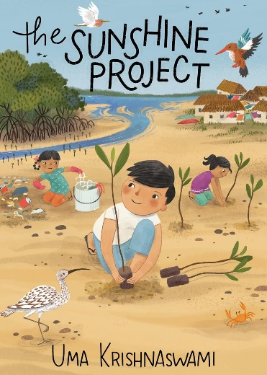**中文书名：《阳光计划》（第三册）**

**英文书名：THE SUNSHINE PROJECT**

**作 者：Uma Krishnaswami, Julianna Swaney (Illustrator)**

**出 版 社：Groundwood Books**

**代理公司：Curtis Brown US / ANA**

**页 数：248页**

**出版时间：2025年8月**

**代理地区：中国大陆、台湾**

**审读资料：电子稿**

**类 型：桥梁书**

**内容简介：**

**在《图书叔叔》三部曲的最后一本书中，城市决定在红树林的原址上建造一座太阳能电池板工厂时，阿尼尔面临着两难的选择。**

阿尼尔（Anil）喜欢空手道，喜欢他的朋友，也喜欢他在社区里倡导的太阳能发电项目。他不喜欢大声说话——正如他的空手道老师所说，最好的战斗，就是不战斗。不过，阿尼尔还是希望他的同学莫汉不要再欺负他了。

后来，阿尼尔得知这座城市正计划在哪里建造一座新的太阳能电池板工厂。更多的可持续能源是个好消息，但这座工厂将威胁到动植物物种，并迫使生活在这片土地上的村民搬迁。也许保持沉默不再是一种选择

一项课堂作业促使阿尼尔开始行动。现在他是一名小记者了，为什么不对工厂提出质疑呢？在朋友雅思敏和丽妮的帮助下，在同学和邻居的支持下，在图书叔叔的正确指导下，阿尼尔能帮助这座城市找到一个对所有人都有利的解决方案吗？他又该如何大声疾呼呢？

这是三部曲的最后一部，讲述了当社区发生变化时，提出正确的问题和倾听的力量。

**媒体评论：**

“一场精彩的收官。”——《环球邮报》

**作者介绍：**

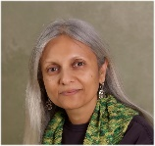

**乌玛·克里希纳斯瓦米（UMA KRISHNASWAMI）**出生于印度，现居不列颠哥伦比亚省维多利亚市。她的《图书叔叔》三部曲”包括畅销书《图书叔叔和我》（曾获国际文学协会社会正义文学奖）、《脑中的鸟儿》和《阳光计划》。绘本包括*Look!Look！*和 *Out of the Way!*。她曾两次获得阿斯特丽德·林格伦纪念奖（Astrid Lindgren Memorial Award）提名。乌玛是佛蒙特艺术学院儿童和青少年写作课程的荣誉教师。

**朱莉安娜·斯万尼（JULIANNA SWANEY）**为许多儿童图书绘制过插图，其中包括《图书叔叔》三部曲，作者是乌玛·克里希纳斯瓦米。她经常在俄勒冈州的家中绘画、园艺和做白日梦。

**内页插图：**

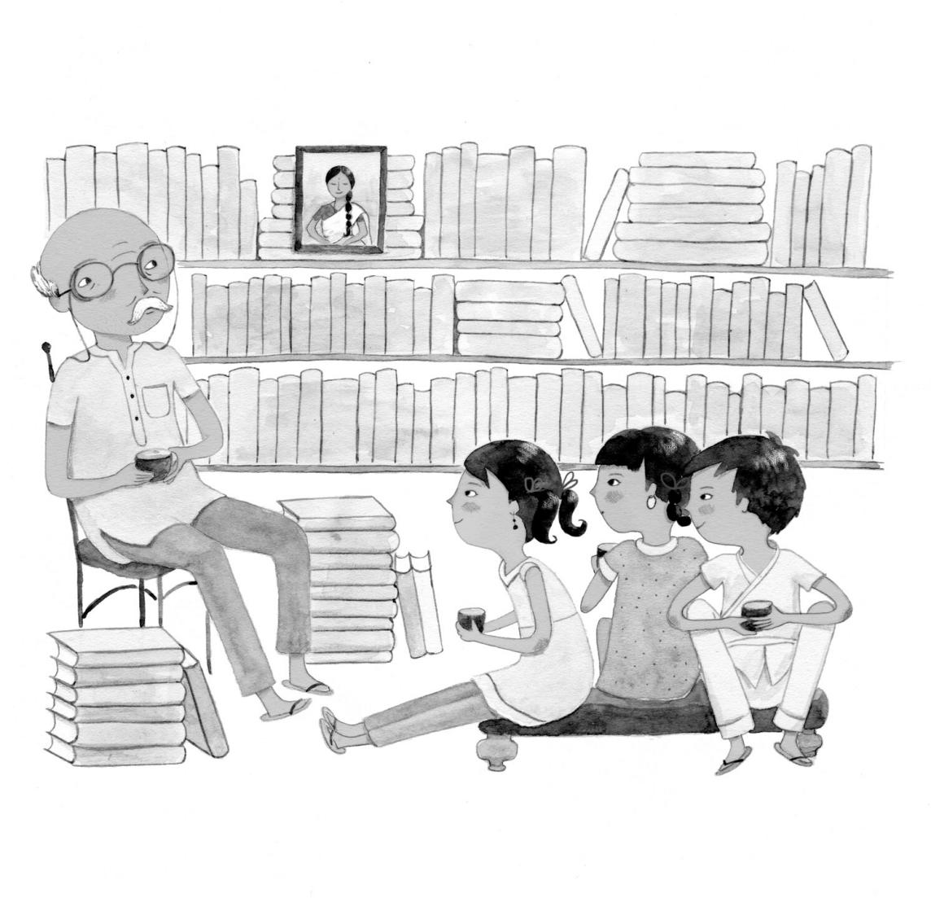

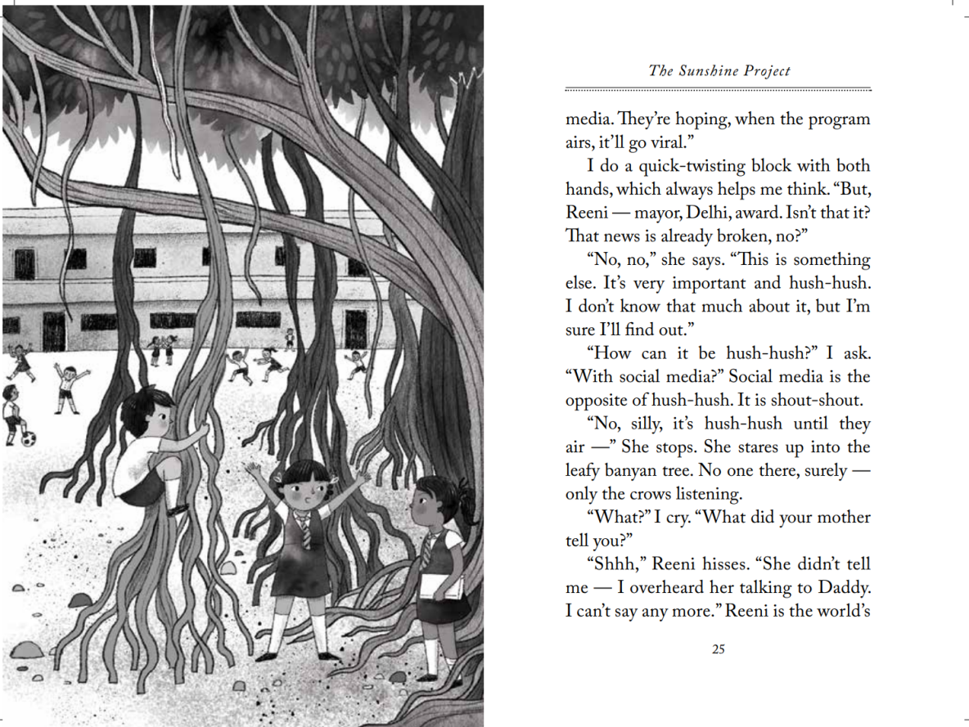 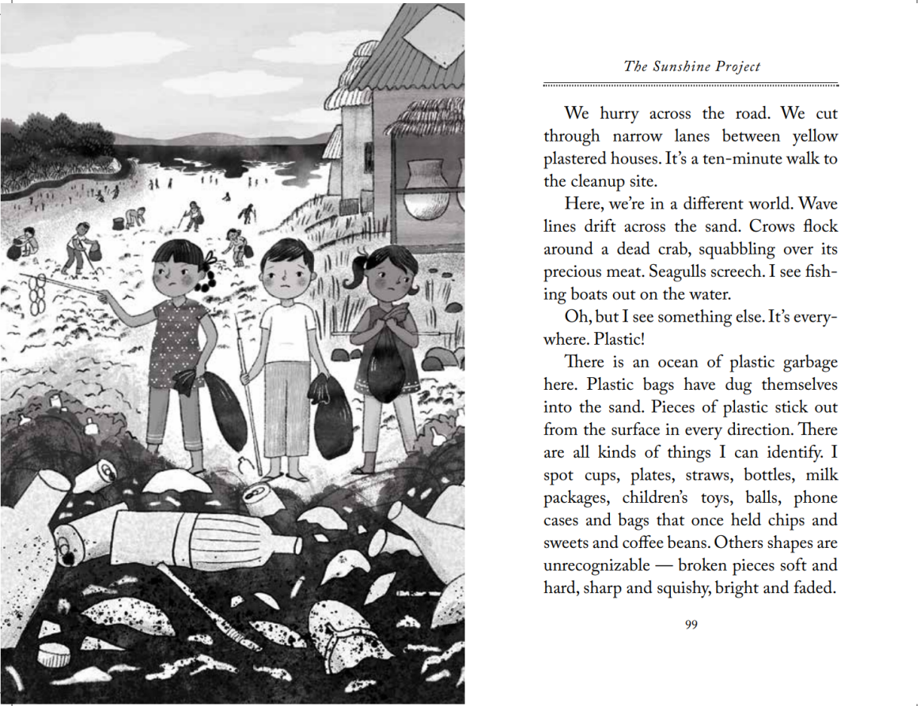

**请将反馈信息发至：版权负责人**

**Email**：[Rights@nurnberg.com.cn](mailto:Rights@nurnberg.com.cn)

安德鲁·纳伯格联合国际有限公司北京代表处

北京市海淀区中关村大街甲59号中国人民大学文化大厦1705室, 邮编：100872

电话：010-82504106, 传真：010-82504200

公司网址：[http://www.nurnberg.com.cn](http://www.nurnberg.com.cn/)

书目下载：<http://www.nurnberg.com.cn/booklist_zh/list.aspx>

书讯浏览：<http://www.nurnberg.com.cn/book/book.aspx>

视频推荐：<http://www.nurnberg.com.cn/video/video.aspx>

豆瓣小站：<http://site.douban.com/110577/>

新浪微博：[安德鲁纳伯格公司的微博_微博 (weibo.com)](https://weibo.com/1877653117/profile?topnav=1&wvr=6)

微信订阅号：安德鲁纳伯格联合国际北京代表处